De Customer Tracker.

*De Customer Tracker is een klein apparaat dat aan de onderzijde van winkelkarren en -manden geplaats wordt samen met kleine tags of tag-strips die aan de vloer worden bevestigt, deze tags worden door de Tracker gescand en op volgorde opgeslagen in een database.*

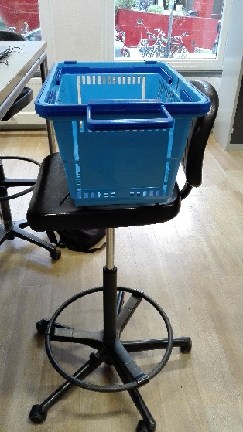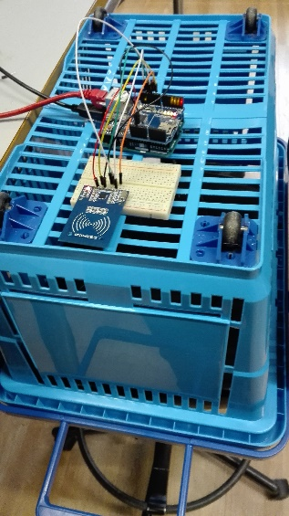

# Waarom de Customer Tracker?

De Customer Tracker is een speciaal soort product dat nog niet wordt gebruikt op een paar winkels in Amerika na. De Customer Tracker is een klein apparaat en wordt door klanten bijna niet opgemerkt terwijl zij onwetend helpen hun eigen winkel ervaring te verbeteren

# Waarvoor Wordt het gebruikt?

De Tracker kan voornamelijk worden gebruikt om bij te houden hoe uw klanten door de winkel lopen. Deze data kan worden omgezet in een lijst van paden waar de klant door is gelopen en het kan ook visueel worden weergegeven op een plattegrond van uw winkel.

Verder kan de Tracker worden gebruikt om nauwkeurig bij te houden bij welke producten klanten het meest kijken om de populariteit van bepaalde producties of acties te bepalen.

Vanwege het versitale bevestigings systeem kan de Customer Tracker op alle winkelkarren en -manden bevestigt worden, hierdoor kan er apart bijgehouden waar elk zich bevind.

U kunt dus door de Customer Tracker te gebruiken uw winkel optimaliseren aan de hand van hoe uw klanten zich gedragen om uw mogelijke verkoop te vergroten.

# Hoe werkt het?

De Tracker werkt doormiddel van een RFID reader en RFID tags.

De reader wordt aan de onderzijde van een winkelkar of -mand bevestigt en de tags aan de vloer zoals eerder werd vertelt, als een klant dan een pad in loopt wordt dit geregistreerd en doorgestuurd naar de database. In deze database worden de doorgestuurde resultaten omgezet in een visuele uitwerking van het pad dat de klant in de winkel heeft afgelegd.

Hier onder kunt u live zien hoe de informatie die de Tracker doorstuurt wordt verwerkt:

# Wat voor code is gebruikt?

Om de code zo kort mogelijk en te houden terwijl de functionaliteit hier niet aan lijdt hebben wij de code gebaseerd rondom de …

# Wie gebruikt de Customer Tracker?

Omdat de Customer Tracker nog een redelijk nieuw soort product is wordt het nog niet veel gebruikt.

Onder de Huidige gebruikers valt de Mediamarkt op Beurs.

Als u zich hieraan wilt toevoegen kunt u hier contact met ons opnemen om een bestelling te plaatsen of om te onderhandelen over een contract.